

ORTESIS DE REHABILITACIÓN CANINA

Manual de Usuario

Versión: 1.0

Fecha: 23/06/2019

PhysiCan Versión 1.0

|  |
| --- |
| Queda prohibido cualquier tipo de explotación y, en particular, la reproducción, distribución, comunicación pública y/o transformación, total o parcial, por cualquier medio, de este documento sin el previo consentimiento expreso y por escrito de sus creadores |

Índice

# DESCRIPCIÓN DEL SISTEMA

## Objeto

El presente documento pretende especificar las funcionalidades que posee el dispositivo *PhysiCan* para su correcto uso, y solventar dudas e inquietudes que surjan al momento de manipular tanto el dispositivo físico como la aplicación móvil.

## Alcance

El manual de usuario de *PhysiCan* ayudará para poder manipular de forma segura la Ortesis para rehabilitación canina, realizando movimientos seguros dependiendo de la condición del can y del criterio de el/la fisiatra encargada/o mediante la aplicación móvil para teléfonos que cuenten con sistema operativo superior a Android 6.0.

## Funcionalidad

PhysiCan ofrece la posibilidad de realizar rutinas dirigidas por parte del fisiatra o doctor encargado de una rehabilitación para caninos de raza mediana o pequeña, mediante una aplicación móvil para Smartphone se controla parámetros de movimiento de la Ortesis como:

* Grados de flexión y extensión de la extremidad
* Tiempo entre flexión y extensión
* Velocidad de los movimientos de flexión y extensión
* Numero de repeticiones.

El encargado podrá registrar datos del paciente como la raza, edad, id, y almacenarlos en una base de datos para su control, así mismo se ha incluido un sistema de censado electromiográfico para monitorear de manera indirecta si existe recuperación en la extremidad afectada. El examen se lo podrá visualizar dentro de la misma aplicación móvil permitiendo ajustar el rango de la gráfica. Toda la comunicación entre el dispositivo físico y la aplicación móvil se la realiza mediante bluetooth, aprovechando las bondades que brindan los teléfonos inteligentes actuales.

## Partes del sistema

El sistema PhysiCan se encuentra compuesto por los siguientes componentes: A) Ortesis móvil, B) Carcasa del sistema, C) Arnés de protección de la carcasa, D) Correas del EMG E) Batería del motor F) Batería del EMG

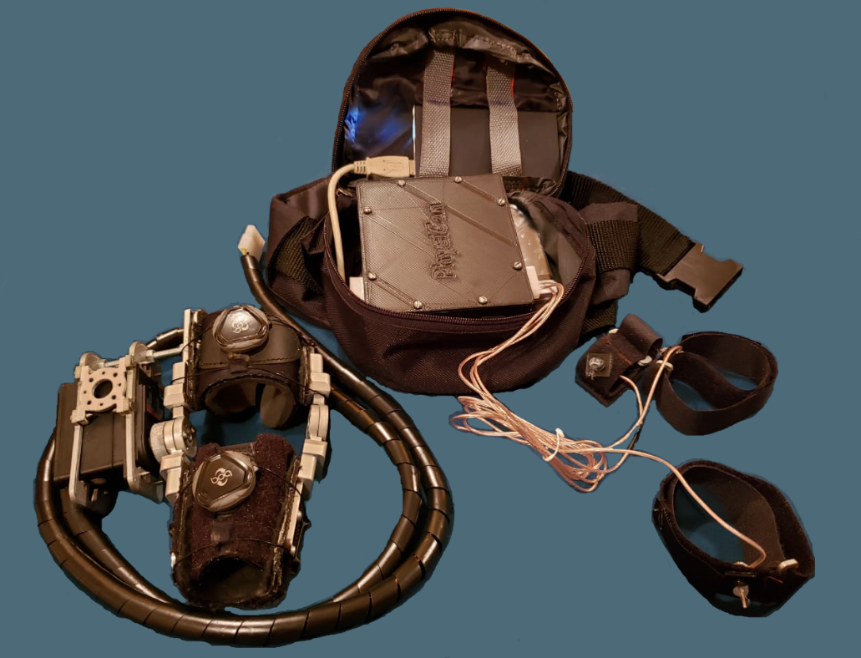

F

E

D

C

A

B

A) Ortesis móvil. - se acopla a la pata izquierda posterior del canino, posee un cable de alimentación y control de 1.15 m de largo; y un servomotor HS-755HB de la marca HITEC, antes de utilizarse verifique que los tornillos en la bisagra que une al servomotor con la ortesis estén bien ajustados.

B) Carcasa del sistema. - esta estructura alberga la circuitería interna de PhysiCan y no debe ser abierta por usuarios sin conocimientos de circuitos eléctricos, de este salen 3 cables largos los cuales corresponden al EMG (siendo el que tiene la franja negra el de referencia) y 2 cables tipo usb cortos que se conectarán a las baterías: negro a la batería del motor y el negro a la batería del EMG. Posee además 2 interruptores, ubíquelos en 1 para encender ya sea el motor (interruptor color rojo) o el EMG (interruptor color negro) o en 0 para apagar cualquiera de los sistemas sin necesidad de desconectarlos o si desea pararlo de inmediato en caso de alguna emergencia.

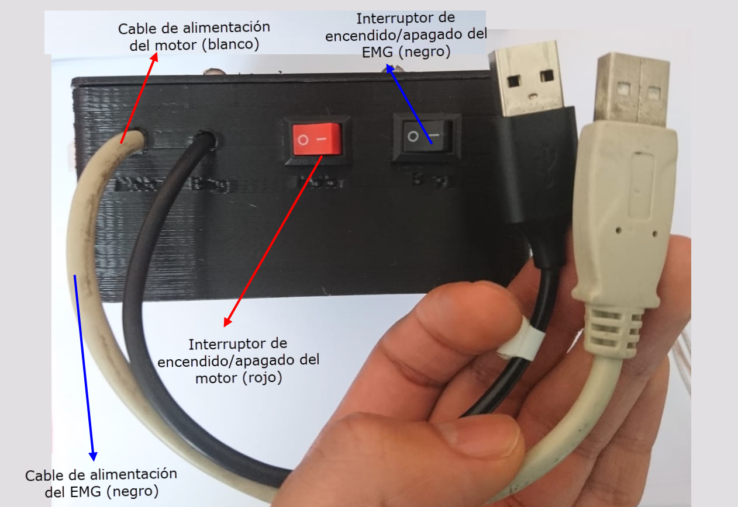

C) Arnés de protección de la carcasa. - contiene a la carcasa y a sus baterías, posee un cierre en el cual se puede guardar todo el sistema (excepto la ortesis móvil) permitiendo un fácil transporte, también mantiene todo el sistema en su sitio impidiendo que los componentes se muevan al momento de efectuar las sesiones de rehabilitación. Puede engancharse a la cadera del canino en caso de que así se requiera gracias a que posee hebillas plásticas para ese fin.

D) Correas del EMG. - correas que contienen a los electrodos responsables de hacer contacto con la piel y medir la señal eléctrica muscular, hechas de velcro para un ajuste fácil y rápido a la pata del canino.

E) Batería del motor. - powerbank de 4400 mAh, salida de 5 voltios y hasta 2 amperios; suficiente para alimentar al servomotor de la ortesis móvil, presione el botón de encendido ubicado en un lateral cada vez que vaya a realizar una sesión de rehabilitación. Se recarga con un cargador de celular con conexión micro USB.

F) Batería del EMG. - powerbank de 2200 mAh, salida de 5 voltios y hasta 1 amperio; suficiente para alimentar al EMG y resto del circuito de control. Se recarga con un cargador de celular con conexión micro USB.

# MAPA DEL SISTEMA

## Preparación previa recomendada para el paciente

Antes de empezar el paciente debe estar calmado, por lo que puede ser necesario la ayuda de otra persona que se encargue de tranquilizarlo durante el tiempo que dure la sesión de rehabilitación (NOTA: SI EL PACIENTE MUESTRA SIGNOS DE TENER MIEDO COMO TEMBLORES ES RECOMENDABLE EL USO DE UN BOSAL).

Coloque paciente en una posición cómoda, de manera que se puedan colocar las correas y la ortesis, puede ser acostado o en cuatro patas.

Para el funcionamiento completo del sistema PhysiCan (EMG + Ortesis móvil), con mucho cuidado rape primero la zona del corvejón del canino, luego coloque los electrodos.

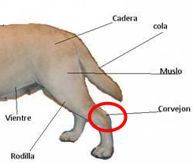

Una vez rapado el corvejon del canino, proceda a colocar los electrodos.

Primero coloque una correa alrededor del muslo canino (puede ser cualquiera excepto la que tiene una franja blanca), haciendo que el electrodo toque la piel (parte sin pelo). Si es necesario puede utilizar gel electrolítico para tener mejores resultados.

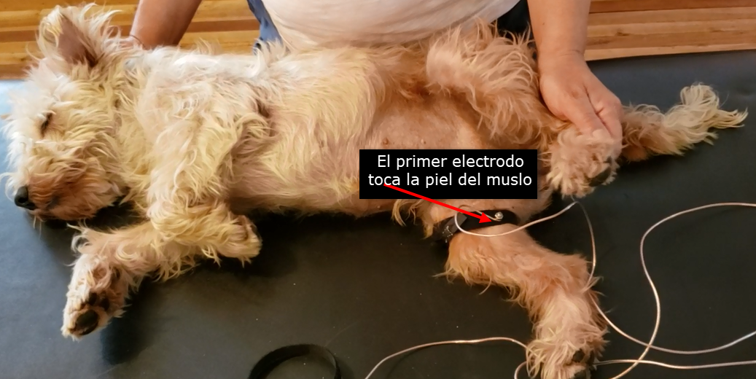

Procede de igual manera con la otra correa en el otro muslo.

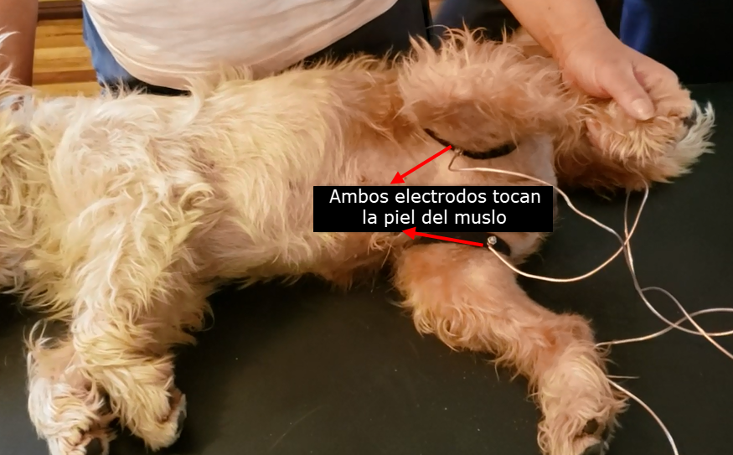

Luego coloque la correa del electrodo de referencia (correa con franja negra) alrededor del tobillo de manera que el electrodo toque la piel. Si es necesario puede utilizar gel electrolítico para tener mejores resultados.

NOTA: También puede colocar esta correa luego de poner la ortesis.

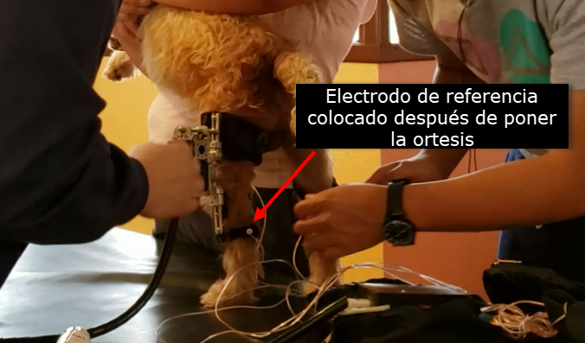

Para proceder a colocar la ortesis móvil, esta se encuentra compuesta por 3 piezas:

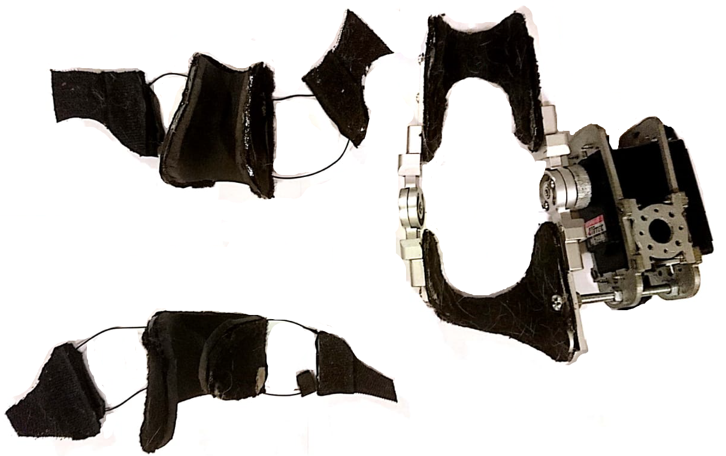

B

C

A

A) Pieza frontal

B) Pieza posterior superior

C) Pieza posterior inferior

Ambas piezas posteriores poseen un sistema de fijación giratorio, que al presionarlo hacia abajo hace que los hilos de las abrazaderas de velcro queden estáticos y se ajusten mediante el giro de la rosca. Si se jala la rosca hacia arriba el sistema se libera y los hilos de las abrazaderas pueden extenderse libremente para ajustarse al tamaño ya sea del muslo o la pierna del canino.

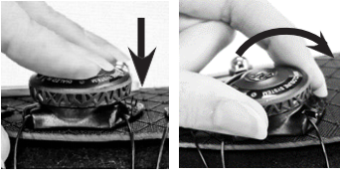

La manera de colocar la ortesis móvil es en el siguiente orden:

1) Verifique que la pieza posterior de manera que la rodilla del canino vaya a quedar en el hueco conformado por las partes superior e inferior de la pieza.

2) Coloque la pieza posterior superior en el muslo del canino (la cual debe quedar más o menos en la mitad del muslo) y ajústela con las abrazaderas de velcro, pero sin apretar completamente.

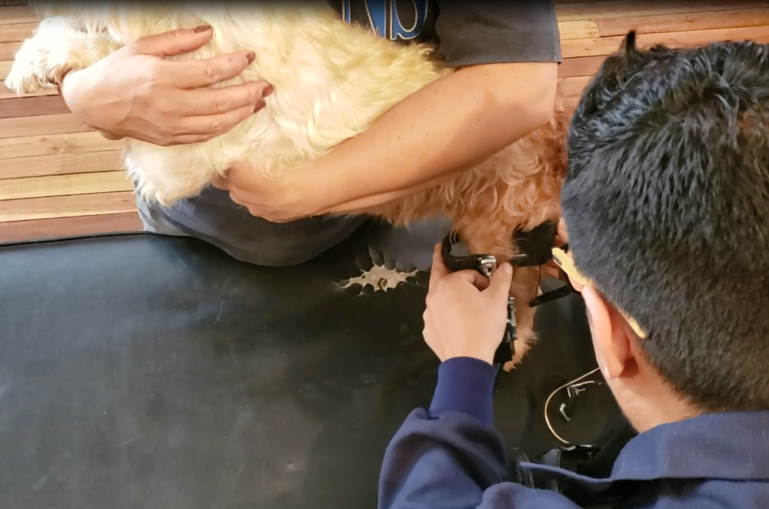

3) Coloque la pieza posterior inferior en la tibia del canino y ajústela con las abrazaderas de velcro, pero sin apretar completamente.

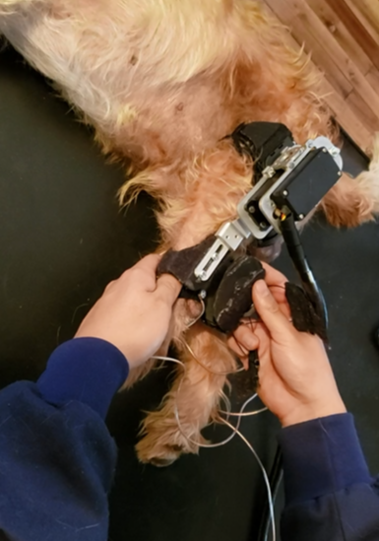

4) Verifique que la posición de la ortesis sea la adecuada (que la rodilla del canino se encuentre en el hueco conformado por las partes superior e inferior de la pieza frontal) y que se no haya movido al momento de colocar las piezas posteriores, caso contrario colóquela en la posición adecuada, pero sin soltar ninguna pieza (motivo por el cual no deben ajustarse completamente en un inicio).

5) Gire las roscas de ambas piezas posteriores de manera que la ortesis se ajuste al muslo y pata del canino y pueda mover la tibia sin problemas caso contrario solo observará como se mueve el motor (puede colocar sus dedos entre la ortesis y el muslo o la pata según sea el caso para medir el ajuste). No ajuste demasiado o resultará molesto para el paciente, si esto se produce hale la rosca hacia afuera (liberando la extremidad inmediatamente) y ajuste correctamente.

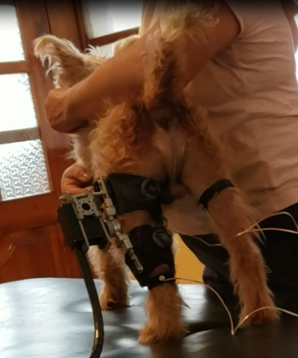

Canino usando la ortesis móvil (pierna izquirda) y los electrodos para la visualización EMG

6) Acueste al paciente en posición lateral sobre su lado derecho, de manera que la pata izquierda quede libre para su manipulación.

7) Tome el pie del canino y levante un poco la extremidad posterior izquierda y mida el ángulo entre la pierna y el muslo utilizando un goniómetro (anote este valor ya que será el ángulo a partir del cual comenzarán los ejercicios de rehabilitación).

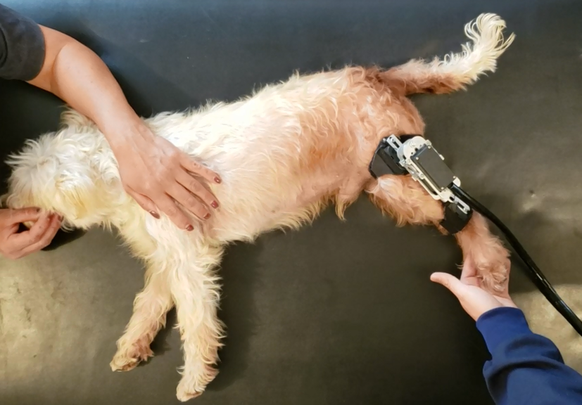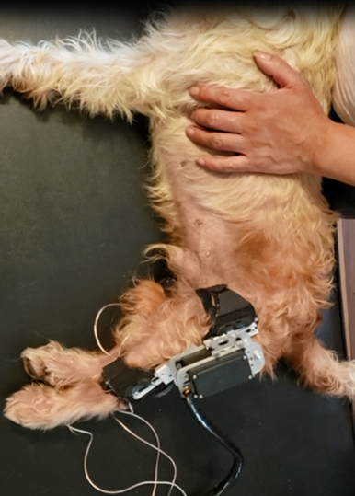

Canino sin electrodos Canino con electrodos

NOTA: Mida el ángulo en sentido horario desde el muslo hacia la pierna.

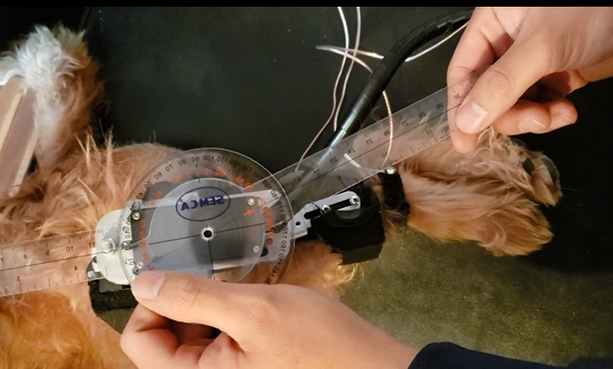

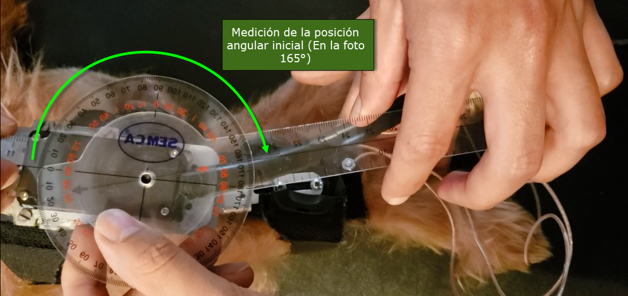

8) Si aún no lo ha hecho conecte el motor en el conector del lado izquierdo de la carcasa.

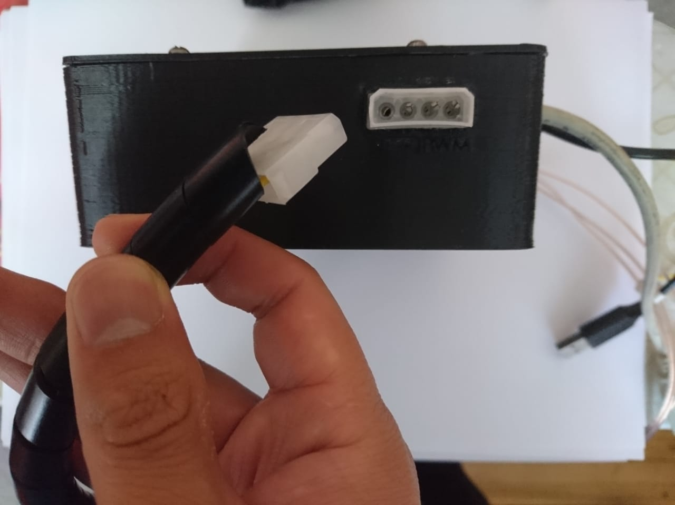

9) Ahora está listo para utilizar la aplicación y configurar los parámetros para los ejercicios de rehabilitación.

NOTA: por motivos de seguridad la batería del motor de la ortesis se apaga si no se está utilizando, por lo tanto si ha sobrepasado los 20 segundos aproximadamente presione el botón de encendido de la batería del motor (ubicado al lado izquierdo superior), sabrá que está encendido porque se encenderán sus leds indicadores.

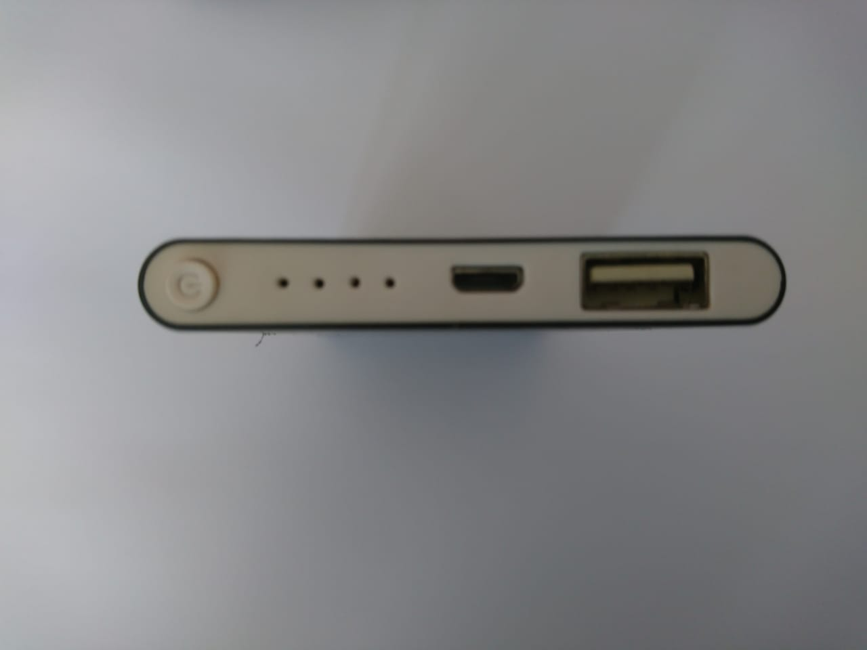

Batería del motor apagada

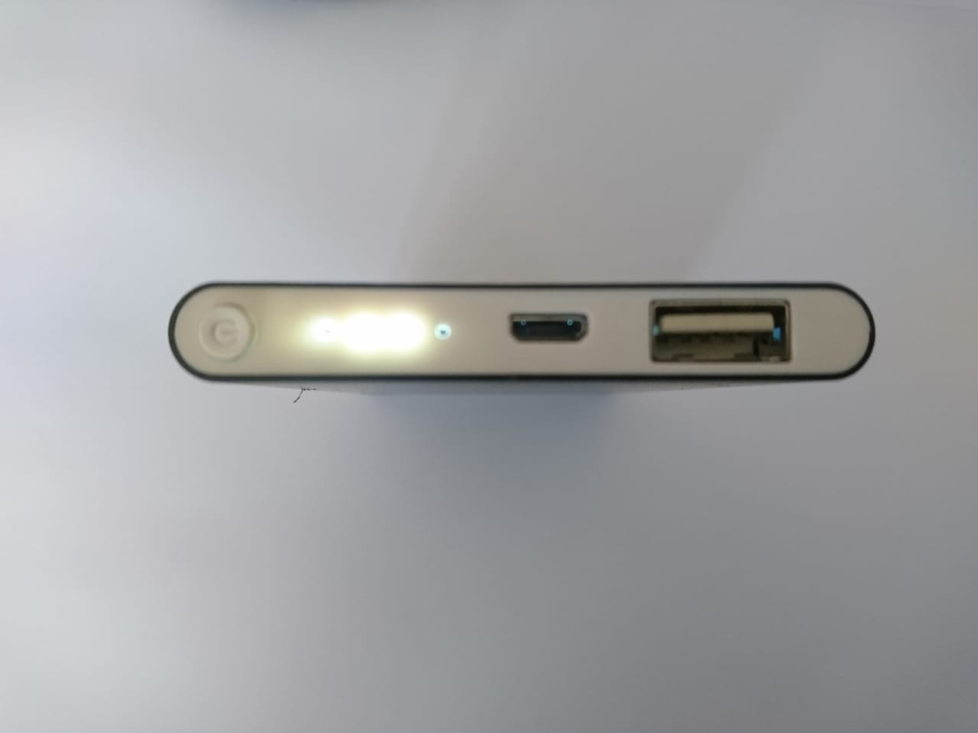

Batería encendida, el número de leds encendidos le indicará el estado de carga de la batería.

10) Coloque la palma de la mano debajo del pie del canino de manera que le sirva como apoyo. Finalmente una vez que haya ingresado y enviado los parámetros de configuración se empezará con los ejercicios de rehabilitación.

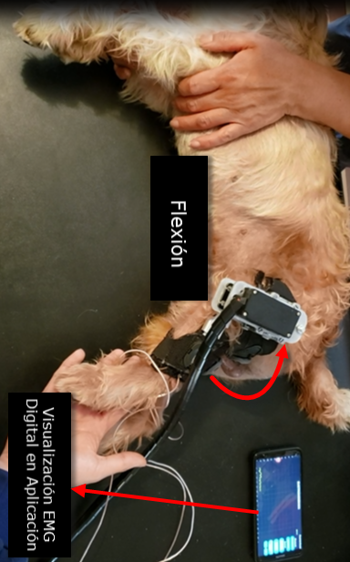

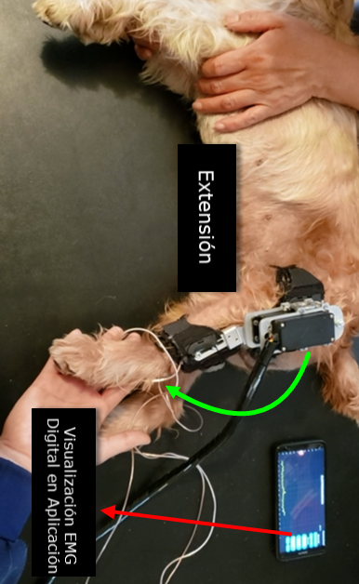

## Navegación en la aplicación

A continuación se muestra un diagrama de flujo para comprender el funcionamiento de la aplicación móvil, conjuntamente con los módulos que entrega el dispositivo PhysiCan

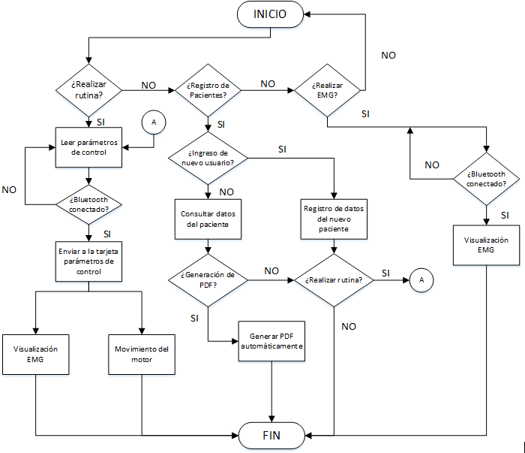

# DESCRIPCIÓN DEL SISTEMA

En esta sección se recogen y detallan los 2 subsistemas principales que componen el dispositivo integrado modular PhysiCan, como los mensajes de error presentes y ayudas contextuales para el usuario.

## Aplicación Móvil

## C:\Users\sebastian\Desktop\app\Screenshot_20190629-114605.jpg

A

C

B

En esta pantalla el usuario puede elegir entre 3 opciones que se detallan a continuación:

1. REGISTRO DE PACIENTES:

En esta ventana el usuario podrá elegir entre registrar un nuevo paciente o consultar rutinas pasadas de uno ya registrado, como se observa en la siguiente figura

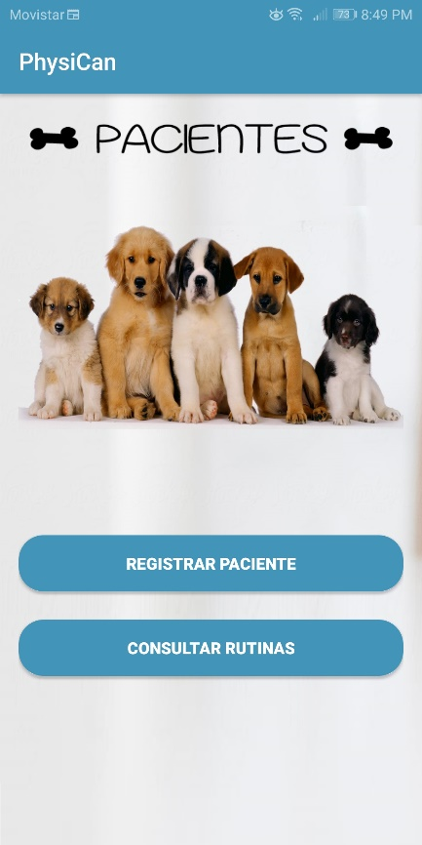

Si el usuario accede a registrar un nuevo paciente, se presentará la siguiente ventana, en donde podrá ingresar 4 datos importantes para la identificación del paciente, los cuales son:

* Id del paciente otorgado por la fundación
* Nombre del paciente
* Raza del paciente
* Enfermedad que presenta

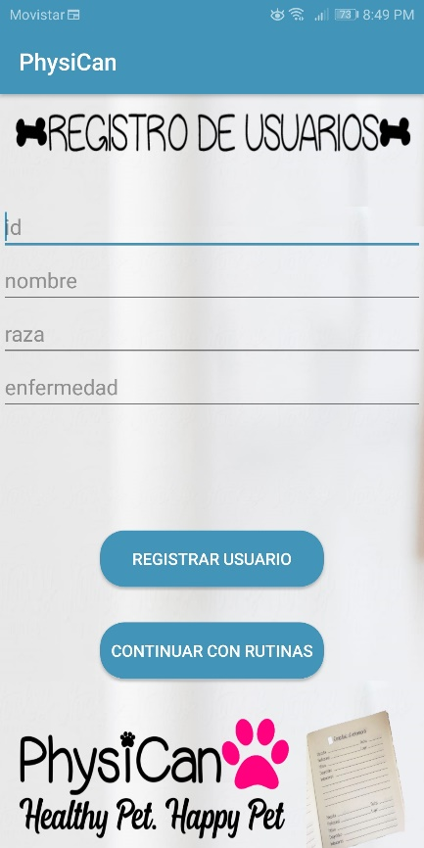

Con el botón “REGISTRAR USUARIO” el paciente ingresa en la base de datos en donde se tomará las rutinas que vaya realizando, para un seguimiento personalizado, esta consulta se la puede realizar en el siguiente botón “CONSULTAR RUTINAS”. Se desplegará la siguiente ventana.

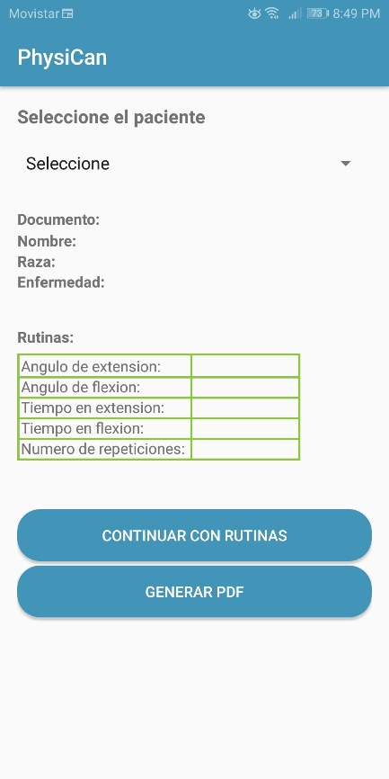

En el recuadro marcado con color rojo la opción “Seleccione” desplegará una lista con todos los pacientes registrados.

En el recuadro de color azul se llenará automáticamente los campos con los valores realizados en la última rutina.

Si se desea obtener un documento automático en formato PDF de estos valores, para realizar un seguimiento, se pude seleccionar la opción “GENERAR PDF” que permitirá realizarlo.

1. RUTINAS DE REHABILITACIÓN:

Para acceder al control de las rutinas de rehabilitación se lo realiza desde la ventana principal o desde la ventana “CONSULTAR RUTINAS”, la diferencia radica en que el ingreso desde esta última permitirá el registro de rutinas hacia el paciente que se haya seleccionado, de lo contrario si se lo hace desde la ventana principal, las rutinas no quedarán guardadas en ningún paciente. Se desplegará la siguiente ventana.

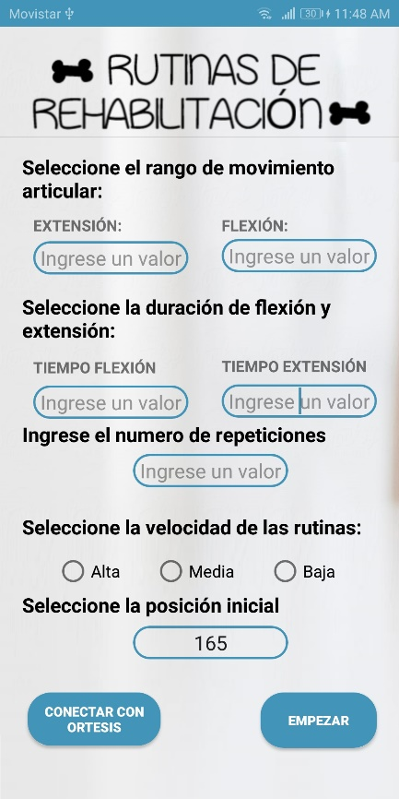

En esta sección se plantean 6 datos para poder controlar de manera idónea el dispositivo físico, estos son los siguientes:

* EXTENSIÓN: dato que varía entre 80° y 170°
* FLEXIÓN: dato que varía entre 80° y 170°
* TIEMPO DE FLEXIÓN: dato que varía entre 0 y 4 segundos
* TIEMPO DE EXTENSIÓN: dato que varía entre 0 y 4 segundos
* NUMERO DE REPETICIONES: Dato a consideración del fisiatra
* VELOCIDAD DE LAS RUTINAS: se poseen 3 valores, alta media y baja.

Una vez seleccionados estos valores, el usuario debe conectarse con el dispositivo físico mediante una conexión bluetooth, para esto en los controles encerrados en color verde, el botón de la izquierda “CONECTAR CON ORTESIS” permite desplegar una lista con los dispositivos presentes y vinculados con el celular como se muestra en la siguiente figura:

Aquí va la figura con nombre cambiado

Una vez seleccionado el dispositivo, se regresa a la ventana de “RUTINAS DE REHABILITACIÓN” y se verá como el dispositivo comienza a moverse dependiendo de los datos ingresados.

1. ELECTROMIOGRAMA:

Para ingresar al examen se lo puede realizar desde la ventana principal o desde la ventana anteriormente expuesta, la visualización EMG se desplegará de la siguiente manera en formato horizontal (sin poder cambiar la orientación).

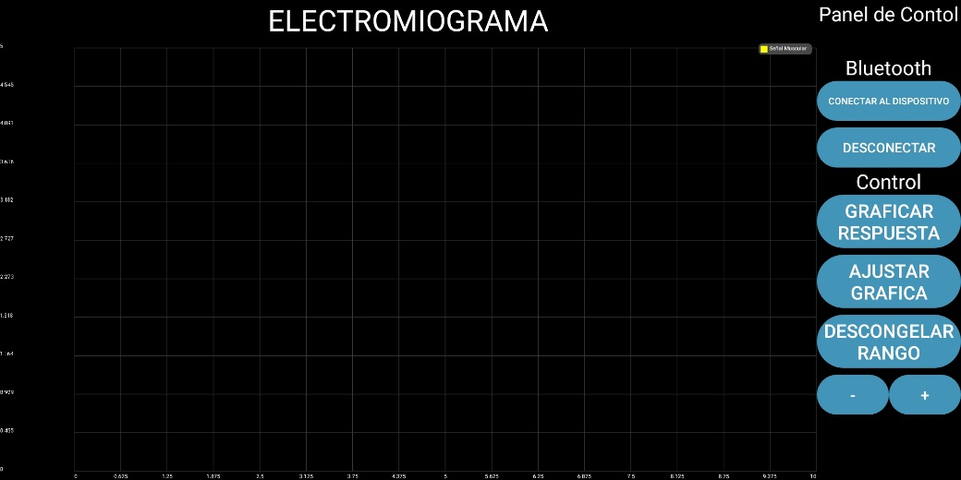

Existen 3 zonas importantes marcadas con colores que el usuario debe reconocer, y se las detallan a continuación:

* Zona de color Rojo: espacio donde se graficará los datos obtenidos por los electrodos y enviados desde la tarjeta DAC
* Zona de color Azul: panel de control para gestionar la comunicación bluetooth
* Zona de color Verde: Botones para poder controlar la gráfica.
* GRAFICAR RESPUESTA: permite detener o empezar el registro de la gráfica
* AJUSTAR GRÁFICA: permite graficar los puntos continuamente
* DESCONGELAR RANGO: permite una gráfica continua o congela el rango si es necesario.
* (+)(-): Realiza un “zoom in/out” a la gráfica si hay datos presentes.

## Mensajes de error

Los mensajes de error que pueden surgir dentro de la aplicación son principalmente los que se muestran a continuación y siempre se muestran en la parte inferior de la pantalla del dispositivo móvil:

* Bluetooth sin encender. - este mensaje suele aparecer dentro de la ventana de conexión hacia la ortesis sea desde la pantalla del EMG o desde la ventana de RUTINAS DE REHABILITACION, el motivo es porque no se conceden permisos para acceder al bluetooth del teléfono.

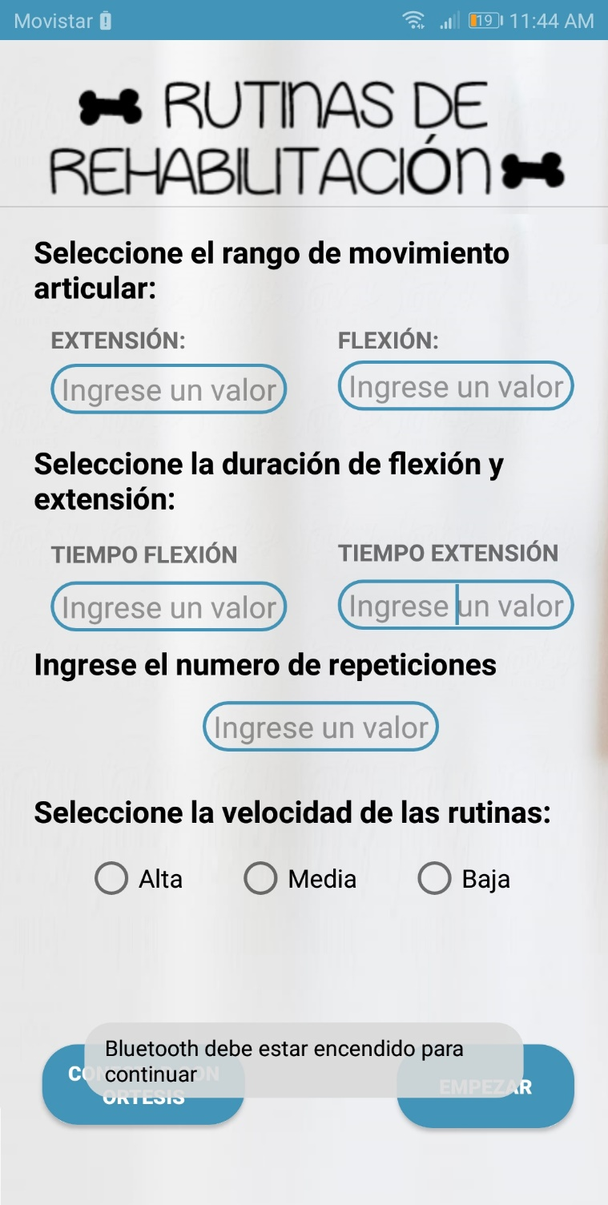

* Parámetros incompletos. - Este mensaje ocurre cuando los parámetros dentro de la ventana de RUTINAS DE REHABILITACIÓN están incompletos o vacíos como se muestra en la siguiente imagen.

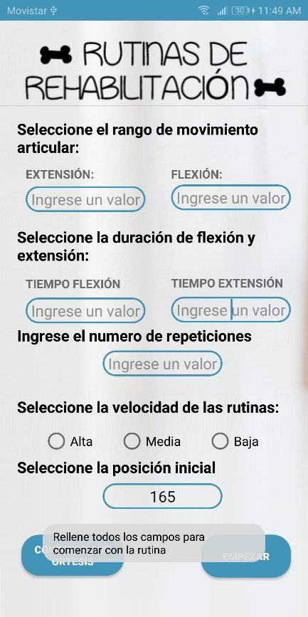

* Datos incorrectos. - la aplicación valida los datos de ingreso en flexión y extensión, los ángulos de flexión no pueden ser mayores o iguales a los de la extensión, si esto ocurriese el motor no se movería y en la pantalla se presentará el siguiente mensaje.

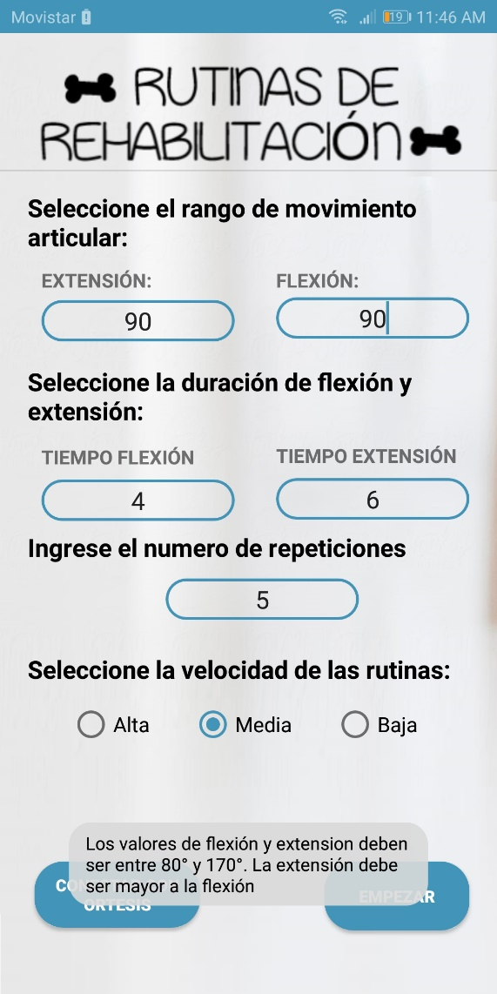

# FAQ

**¿Qué puedo hacer si el dispositivo no se conecta al bluetooth?**

Si el dispositivo de Ortesis de Rehabilitación Canina no aparece en la ventana de CONEXIÓN BLUETOOTH como se mostró en los puntos anteriores se recomienda revisar si las baterías están cargadas, si están cargadas se recomienda apagar y encender el bluetooth o revisar si se le ha otorgado a la aplicación los permisos para poder acceder a la lista de dispositivos emparejados.

**¿El sistema puede funcionar por separado?**

Si, el sistema PhysiCan es modular, es decir se puede utilizar el examen EMG y la Ortesis de Rehabilitación canina por separado, sin ningún problema.

**¿Existe interferencia entre el motor y el examen EMG?**

No, se ha diseñado el sistema con alimentaciones separadas para solventar este inconveniente, si se presenta dicho problema se debe asegurar que los electrodos estén fijos en la piel y sin hacer contacto con la caja.

**¿Los electrodos son removibles?**

Si, los electrodos se los puede remover, pero se aconseja contactar con algún técnico especializado.

# GLOSARIO

|  |  |
| --- | --- |
| **Término** | **Descripción** |
| Electrodos | Dispositivo capaz de captar una señal de tipo eléctrica para tratarla dentro de un circuito especializado |
| Electromiograma (EMG) | Un electromiograma (EMG) mide la actividad eléctrica de los músculos cuando están en reposo y cuando se están usando |
| Gel Electrolítico | Gel conductor para electro estimulación. |